Številka: 4782-12/2023/1
Datum: 2. 2. 2023

Republika Slovenija, Ministrstvo za javno upravo, Tržaška cesta 21, Ljubljana, na podlagi 52. v povezavi s 77. členom in prve ter druge alineje 78. člena Zakona o stvarnem premoženju države in samoupravnih lokalnih skupnosti (Uradni list RS, št. 11/18 in 79/18) ter 19. člena Uredbe o stvarnem premoženju države in samoupravnih lokalnih skupnosti (Uradni list RS, št. 31/18)

objavlja

NAMERO ZA PRODAJO PISARNIŠKE OPREME V PROSTORIH NA NASLOVU TRG LEONA ŠTUKLJA 12, MARIBOR
PO METODI NEPOSREDNE POGODBE (št. 4782-12/2023)

- Naziv in sedež upravljavca, ki prodaja

Ministrstvo za javno upravo, Tržaška cesta 21, 1000 Ljubljana.

- Opis predmeta prodaje
Predmet | Pisarniška oprema (40 kosov) (natančen popis in fotografije v prilogi)
Znamka/model | Različni proizvajalci
Leto izdelave | 2007
Lokacija | Trg Leona Štuklja 12 (pritličje in I. nadstropje)
Stanje | - lepo vzdrževana  - rabljena oprema

- Ponudbena cena in pogoji pravnega posla
Najnižja ponudbena cena za predmet prodaje iz te namere mora znašati 5.854,00 EUR, ki vsebuje vrednost pisarniške opreme v višini 5000,00 EUR ter plačilo stroškov cenitve v vrednosti 854,00 EUR.
Predmet prodaje bo po ponujeni ponudbeni ceni prodan tistemu zainteresiranemu kupcu, ki bo v popolni in pravočasni ponudbi na podlagi te namere oziroma v okviru dodatnih pisnih pogajanj ponudil najvišjo ponudbeno ceno.

- Oddaja ponudbe
Zainteresirani kupci za nakup predmeta prodaje lahko oddajo zavezujočo ponudbo, ki mora vsebovati:
- izpolnjen in lastnoročno podpisan Obrazec - ponudba, ki je priloga te objave, ter
- kopijo veljavnega uradnega identifikacijskega dokumenta (POZOR – velja za fizične osebe in s.p.).

Ponudbo naj zainteresirani kupci, s pripisom »ponudba v zadevi št. 4782-12/2023«, pošljejo po pošti ali jo osebno dostavijo na naslednji naslov upravljavca:

Republika Slovenija
Ministrstvo za javno upravo
Tržaška cesta 21
1000 Ljubljana

Ponudba mora na naslov upravljavca prispeti oziroma biti dostavljena najkasneje dne 28. 2. 2023 do 15.00 ure.

Vse zainteresirane kupce opozarjamo na spremenjeno poslovanje Pošte Slovenije d.o.o. od dne 1. 7. 2021 dalje. Podrobnejše informacije so dostopne na tej povezavi:
https://www.posta.si/o-nas/novice/posta-slovenije-s-1-julijem-uvaja-locevanje-posiljk-korespondence-na-prednostne-in-neprednostne

- Obravnava ponudb in nadaljnji postopek
Ponudbe, ki bodo na naslov upravljavca prispele oziroma bile dostavljene po izteku roka, in nepopolne ponudbe bodo izločene iz nadaljnjega postopka prodaje.

V kolikor bo v roku na naslov upravljavca prispelo oziroma bilo dostavljenih več popolnih ponudb, bodo s temi ponudniki izvedena dodatna pisna pogajanja o ceni in o morebitnih drugih pogojih pravnega posla.

Ponudniki bodo o rezultatih prejetih ponudb obveščeni na njihov elektronski naslov najkasneje sedem dni po zaključenem zbiranju ponudb na podlagi te namere oziroma v okviru dodatnih pisnih pogajanj.

- Sklenitev pogodbe, kupnina in prenos lastništva

Kupec mora kupnino plačati v osmih dneh po sklenitvi pogodbe z nakazilom na transakcijski račun in s sklicem, ki bosta navedena v prodajni pogodbi.

Plačilo celotne kupnine v navedenem roku je bistvena sestavina pravnega posla. V kolikor kupnina ni plačana v postavljenem roku, se pravni posel šteje za razvezan po samem zakonu.

Vse morebitne stroške v zvezi z izvedbo prodajne pogodbe in prenosom lastništva bo nosil kupec.

- Opozorila
Predmet se prodaja po načelu videno – kupljeno, zato morebitne reklamacije ne bodo upoštevane. Kupec sam prevzema obveznost odprave morebitnih pomanjkljivosti v zvezi s kvaliteto in obsegom predmeta prodaje.

Upravljavec lahko do sklenitve pravnega posla, brez odškodninske odgovornosti, postopek prodaje ustavi.

- Obvestilo posameznikom po 13. členu Splošne uredbe o varstvu podatkov (GDPR)

Obvestilo posameznikom po 13. členu Splošne uredbe o varstvu podatkov (GDPR) glede obdelave osebnih podatkov v elektronskih zbirkah in zbirkah dokumentarnega gradiva Ministrstva za javno upravo je objavljeno na tej povezavi:

https://www.gov.si/assets/ministrstva/MJU/DSP/Sistemsko-urejanje/OBVESTILO_ravnanje_s_stvarnim_premozenjem-1.pdf

- Dodatna pojasnila in ogled
Predmet prodaje je v poslovnih prostorih na naslovu Trg Leona Štuklja 12, Maribor in si ga je na lokaciji mogoče ogledati od ponedeljka do petka med 7:00 in 15:00 uro. Vsi zainteresirani kupci se morajo za ogled najaviti vsaj en dan pred predvidenim datumom ogleda na elektronski naslov nevenka.trcek@gov.si .

Ponudniki lahko postavijo vprašanja in zahteve za dodatna pojasnila kontaktni osebi pri upravljavcu, Nevenki Trček, in sicer na elektronski naslov nevenka.trcek@gov.si ali na telefonski številki 01 478 8493.

Priloge:
1. Seznam opreme
2. Fotografije opreme
3. Obrazec - ponudba

Po pooblastilu št. 1004-113/2015/90 z dne 19. 10. 2022
Maja Pogačar
generalna direktorica
Direktorata za stvarno premoženje

Priloga 1: Seznam opreme:

Trg Leona Štuklja 12
Soba desno, pritličje
505915 - visoka omara
507470 - visoka omara
505902 - dvokrilna omara visoka (siva)
505877 - pisalna miza s predalnikom
predalnik - brez številke
obešalnik - brez številke
500927 - stol, rumen
502447 - stol, rumen
502454 - stol, rumen
506639 - vrtljivi stol
samostoječa luč, brez številke
Soba levo, pritličje
502456 - stol, rumen
502596 - stol, rumen
samostoječa luč, brez številke
505887 - pisalna miza, komplet
8464 - predalnik, sef
6638 - vrtljivi stol
505903 - 2x povezana dvokrilna omara
Pisarna direktor, pritličje
502446 - stol, rumen
502444 - stol, rumen
505886 - pisalna miza s predalnikom, komplet
505900 - dvokrilna omara
505901 - dvokrilna omara
samostoječa luč, brez številke
1474 - obešalnik
Hodnik, pritličje
501456 - stol, črn usnjen
501457 - stol, črn usnjen
676 - steklena klubska miza
Avla, pritličje
6968 - kuhinja, komplet
501455 - stol, črn usnjen
501454 - stol, črn usnjen
501871 - stol, rdeč usnjen
501870 - stol, rdeč usnjen
Beli usnjeni stoli (7x - avla/pritličje in 1.nadstropje)
509361 - avla
509360 - 1.nadstropje
509351 - 1.nadstropje
509363 - 1.nadstropje
509350 - 1.nadstropje
509353 - 1.nadstropje
509352 - 1.nadstropje

Priloga 2: Fotografije predmeta prodaje:

- delovne mize s pripadajočo opremo – (prostostoječe luči)
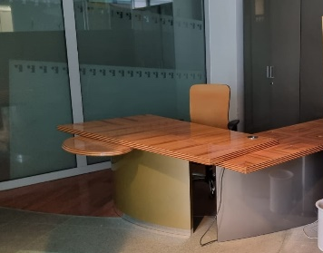
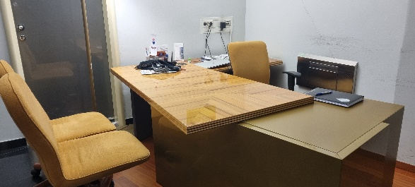

505886 505907Fotografija pisalne mize

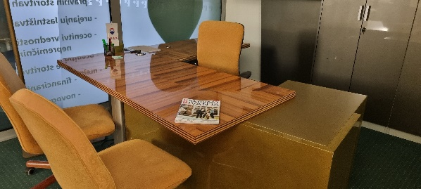
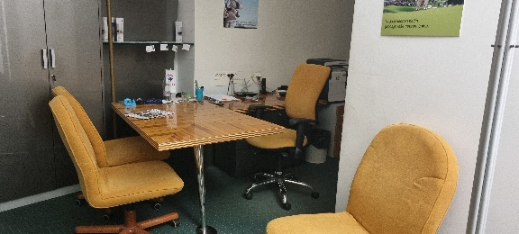
505887 505877

Pisarne – posamezna stoli pred vrati
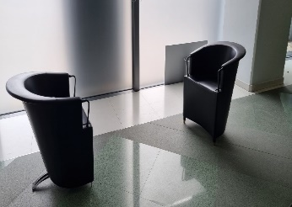
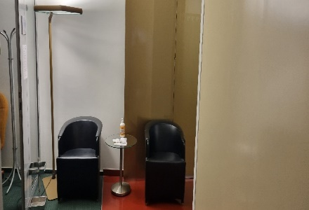
Id 501457; 501456; 501455 + en brez oznake ter steklena mizica 011-6

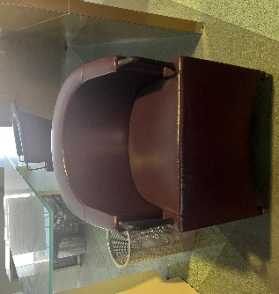 id 500871 * 2 kos

- Omare (3 kom dvodelne omare)

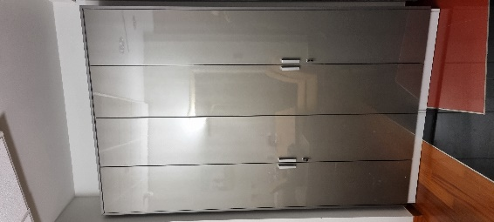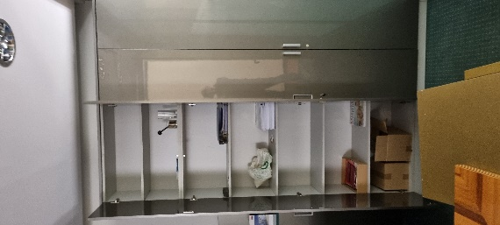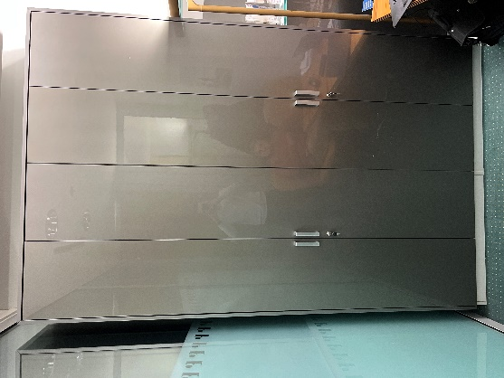

Id 505901 505 900 505904 505903 505902

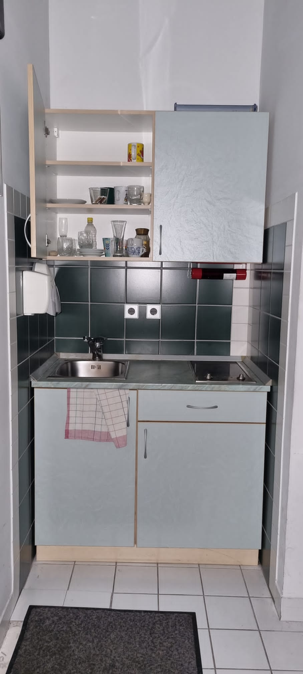

- Kuhinja id 011-2
stojalo za dežnike (2kom)

id 500667 in 500668

- stoli za stranke (id 509360; 509351; 509363; 509350; 509353; 509352; 509361)
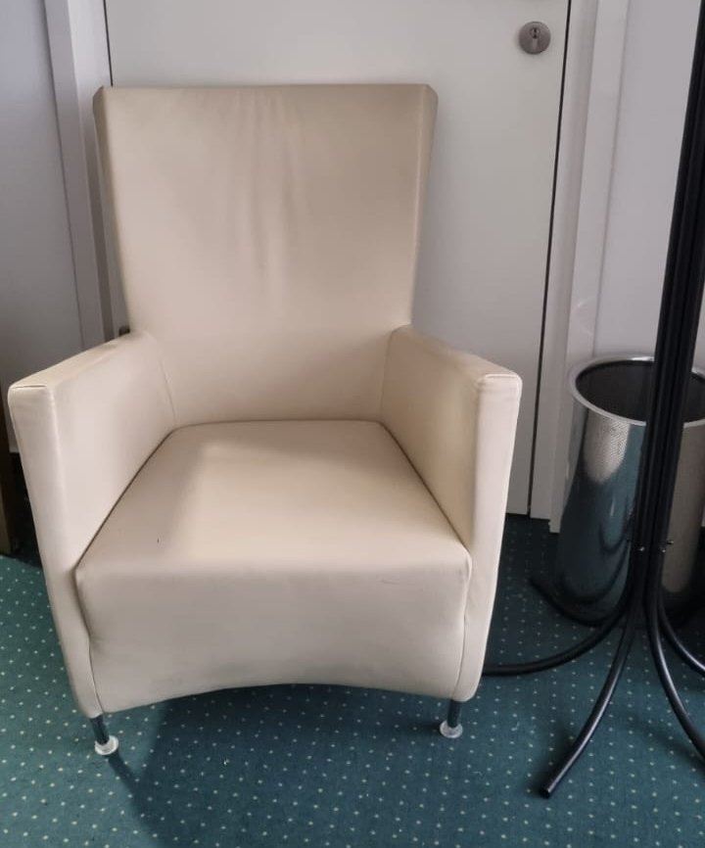
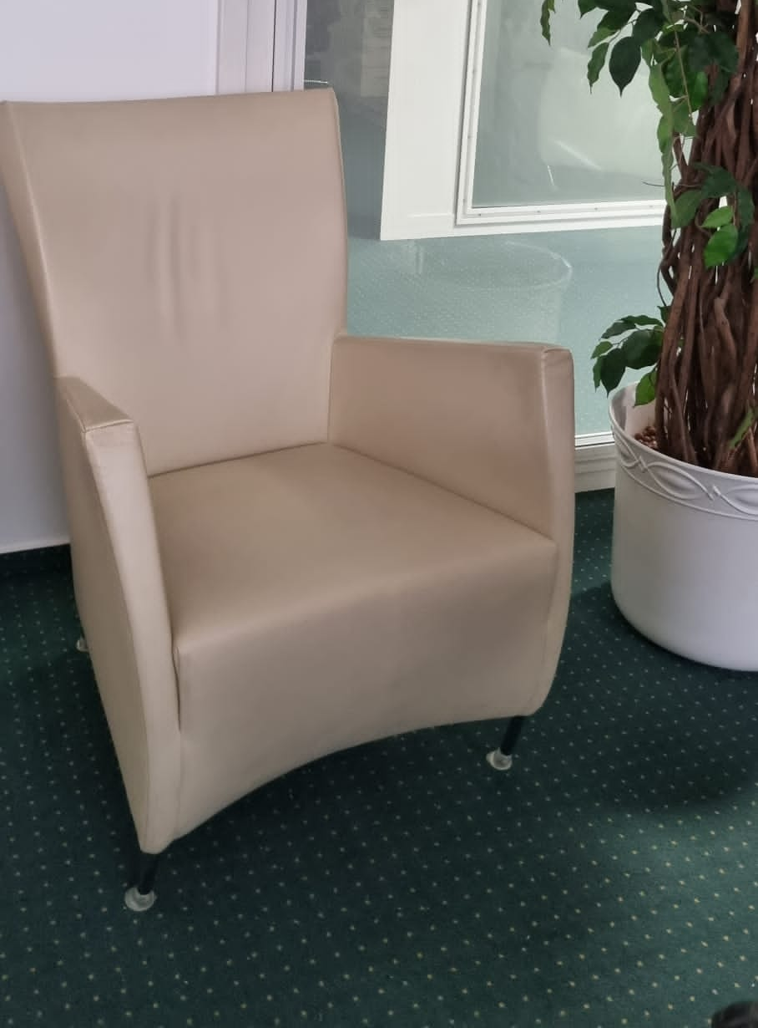

5. Vsaj 6 stolov
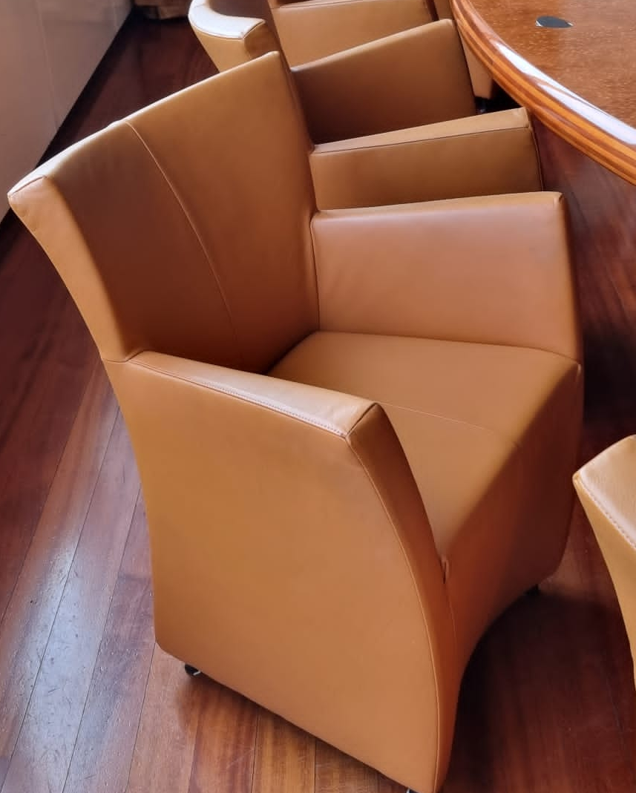
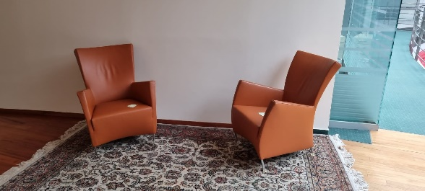

Id: 4000-5 (4 kom)

4004-2 – 6 kom

Obešalnik za obleke (2 kom) id: 012-4

Fotografija predmeta prodaje je priložena na dnu te namere.

